歷史科九年級上學期補考試題題庫
一、選擇題
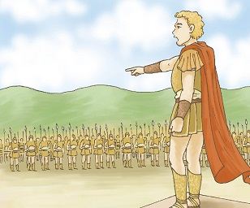
- 「兩河流域缺乏天然屏障，較容易為四方民族入侵，因此曾出現多個不同的政權」、「埃及兩側為沙漠，形勢孤立，外族不易進入，因此政治發展較為穩定」、「希臘地區山海交錯而形成多個碎裂的空間，因此發展成許多獨立的城邦」。請問上述三個對於於古文明的敘述，都主要以哪一個面向的觀點來進行解釋？ (A)王室政權 (B)氣候變化
(C)自然地形 (D)對外關係。
我將在各地建立希臘式的城市，使其成為希臘文化的傳播據點，另外，也要鼓勵各族間的通婚…
圖1
- 請問，圖1最有可能是在描繪哪一個政權？
(A)雅典城邦 (B)亞歷山大帝國
(C)羅馬帝國 (D)斯巴達城邦。
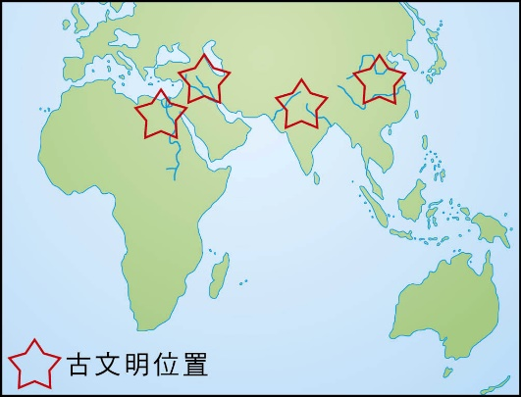
- 老師在地圖上標示出世界四大古文明的位置，如圖2，並要同學說出這些古文明的共同點。下列何人的說法正確？
(A)阿昆：「古文明都發源於河流附近。」
(B)威威：「當時人們都具有一神的信仰。」
(C)艾兒：「這些地區都曾用楔形文字。」
(D)玉琪：「古文明都屬於熱帶乾燥氣候。」。
圖2
- 漢摩拉比法典為古西亞地區目前已知較早的成文法，其中條文「若自由民損毀任何自由民之子之眼，則應毀其眼」，從此條文內容反映出哪一種立法精神？
(A)寬容仁慈的博愛思想 (B)以牙還牙的報復主義
(C)和平理性的補償觀念 (D)嚴格律己的犠牲精神。
- 西亞古文明中，蘇美人發明了哪一種文字，後來通行於西亞地區？
(A)甲骨文字 (B)象形文字 (C)拉丁文字 (D)楔形文字。
- 「他主張宇宙間有善、惡二神，分別代表了光明與黑暗。善惡二神自有宇宙以來便不斷的交戰與衝突，最後的結果是善神獲得勝利。」請問資料中強調善惡對立、光明與黑暗的對抗，應該是哪一宗教的教義？ (A)佛教 (B)祅教 (C)道教 (D)景教。
- 人類宗教信仰的概念出現甚早，多半是出自對大自然界萬事萬物的崇敬，及人類自身的解釋等，各民族發展出的信仰亦有不同，請問下列民族中何者屬於一神信仰？
(A)印度人 (B)羅馬人 (C)希臘人 (D)希伯來人。
- 阿嘉跌入時光隧道中，來到一戶有身分地位的人家，發現他們正在幫死去的親人，塗滿香料及防腐劑，以及在死者身上纏上裹尸布，以放入墓穴中。試問阿嘉可能身處何地？
(A)兩河流域 (B)伊朗高原 (C)印度 (D)埃及。
- 小明在課堂中聽到同學討論希臘各邦出兵征戰位於小亞細亞沿岸特洛伊城的故事，並被其中木馬屠城記的情節所吸引，請問小明想要進一步了解此傳說故事，可以到圖書館查閱哪一本書籍？
(A)《伊里亞德》 (B)《吠陀經》 (C)《舊約聖經》 (D)《幾何原本》。
- 2012年在英國倫敦舉辦奧運，全世界各地的運動選手及觀眾都將齊聚倫敦參加盛會，而明年的奧運是自1896年復辦後的第31屆奧運。請問，1896年決定在古奧林匹亞運動會創始國恢復舉辦的奧運，最有可能在何處舉行？ (A)雅典 (B)羅馬 (C)紐約 (D)北京。
- 「用抽籤方式選出官員，使人人都有機會參與行政事務的執行」，請問這樣的政治型態最有可能出現在哪裡？ (A)亞歷山大帝國 (B)羅馬帝國 (C)雅典城邦 (D)斯巴達城邦。
- 「他是西元前三世紀著名的科學家。據說他確立了力學的槓桿定律之後，曾發出豪言壯語：『給我一個支點，我可以舉起整個地球！』」請問上述文字中所指稱的「他」為何人？
(A)歐幾里得 (B)亞里斯多德 (C)阿基米德 (D)修昔底德。
- 古典希臘文明的發展以城邦型態為主，其中雅典與斯巴達兩城邦最為著名，試比較此二城邦的特色，何者正確？ (A)主要產業：雅典－農業；斯巴達－商業
(B)地理位置：雅典－位於半島內陸；斯巴達－位於島嶼上
(C)政治型態：雅典－軍國主義；斯巴達－民主政治
(D)規模與人口－雅典與斯巴達均規模小、人口少。
- 來自希臘北方的馬其頓國王亞歷山大開啟希臘化時代。請問「希臘化文化」即指哪些文化的融合？ (A)波斯＋羅馬＋西亞 (B)希臘＋印度＋埃及 (C)希臘＋埃及＋西亞 (D)西亞＋印度＋中國。
- 古代羅馬的政治發展，按照時間先後順序，歷經了哪三個時期？
(A)帝國王政共和 (B)共和王政帝國 (C)王政共和帝國 (D)帝國共和王政。
- 羅馬的政治演變歷經多個時期的演變。請問，由共和進入帝國的關鍵事件為何？
(A)凱撒遠征不列顛 (B)屋大維被元老院尊稱為奧古斯都 (C)羅馬人推翻國王的專制統治
(D)羅馬戰勝地中海沿海民族，將其納為內海。
- 西羅馬帝國末年發生的哪一件事導致其政權直接滅亡？
(A)日耳曼人大舉入侵 (B)十二銅表法的頒佈 (C)屋大維就任奧古斯都
(D)君士坦丁在帝國東部營建東都君士坦丁堡。
- 東羅馬帝國在某位皇帝的帶領下，國土與勢力快速擴張，並制定法典作為人民行為的準則，這位國君是？
(A)凱撒 (B)屋大維 (C)查士丁尼 (D)亞歷山大。
- 某個宗教宣揚：「凡是循規蹈矩、安分守己的人，來世才能升為較高等，否則，即降為較低等。」由這段短文的內容來判斷，其主要表達何種觀念？
(A)因果輪迴的因果報應觀念 (B)宇宙間僅有唯一的真神
(C)眾生平等，超脫輪迴 (D)統治者為神的代理人。
- 中國元代為外族蒙古人所建，統治者為了保持血統的純正與便於統治，曾實行種族歧視政策，將人民分為四等；而也屬於外來統治民族的阿利安人征服印度後，基於相同的理由亦制定出類似的制度，請問此制度為？ (A)種族制度 (B)種姓制度 (C)姓氏制度 (D)因果輪迴制度。
- 佛教於西元前六世紀由釋迦牟尼所創立，當時佛陀創立佛教是因為不滿早期印度的哪一宗教及其教義？ (A)道教 (B)婆羅門教 (C)基督教 (D)伊斯蘭教。
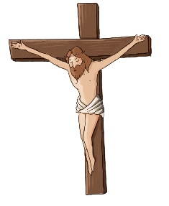
- 小華想要了解有關圖3中被釘於十字架上人物的言行與事蹟，小華可以參考哪一部書籍？
(A)聖經 (B)古蘭經 (C)佛經 (D)吠陀經。
我用我的血，洗淨世人的罪
圖3
- 基督教為今日世界上三大宗教之一，其教義與信仰深深影響許多國家與人民，請問關於基督教的敘述何者正確？
(A)創立於地中海東岸的巴勒斯坦 (B)主張多神信仰，眾生平等
(C)建教後立刻廣受羅馬人的歡迎 (D)四世紀末時君士坦丁大帝宣布基督教為羅馬國教。
- 1054年基督宗教因為教義、儀式、爭奪領導權的問題，形成第一次的分裂，分裂為哪兩個教？ (A)天主教、基督教 (B)羅馬公教、希臘正教 (C)基督教、希臘正教 (D)天主教、羅馬公教。
- 平等博愛是人類的普世價值及重要精神，請問下列何者宗教並不認同？
(A)佛教 (B)基督教 (C)婆羅門教 (D)天主教。
- 阿拉伯半島三面環海，北邊緊鄰兩河流域，地多沙漠，不利農耕。居住在阿拉伯半島上的阿拉伯人過著游牧生活，資源缺乏，部落之間因搶奪水源、牲畜經常發生戰爭。但後來阿拉伯人能團結起來，建立了橫跨歐、亞、非三洲的大帝國，最主要的原因為何？
(A)相同的血統 (B)共同的語言 (C)相同的宗教 (D)共同的貨幣。
- 伊斯蘭教是世界上三大宗教之一，全世界約有1/4的人口信仰此宗教。請問，伊斯蘭教的創始人是誰？
(A)穆罕默德 (B)釋迦牟尼 (C)耶穌 (D)摩西。
- 「伊斯蘭」的意思為順服，請問，信仰伊斯蘭教的人，即是順服於哪一位神的信徒？
(A)釋迦牟尼佛 (B)耶和華 (C)阿拉 (D)玉皇大帝。
- 伊斯蘭教創立後，信徒相信哪一部經典為神所說的話語，因此常常誦讀，並依循其中所教導的理念？ (A)聖經 (B)古蘭經 (C)吠陀經 (D)大藏經。
- 十四到十六世紀之間，歐洲逐漸開始脫離以神為中心的思想，慢慢發展出以人為中心的思考方向，這一新興的思維方式與伴隨的文化創作稱為「文藝復興」。請問，所謂的「復興」指的是此時期的創作家企圖恢復哪個古典文化，並以其為創作的基礎？
(A)兩河流域 (B)埃及 (C)印度 (D)希臘與羅馬。
- 中古晩期，位於地中海附近的哪一個半島上，因商業繁榮，商人開始支持文藝創作，而成為文藝復興的開始地點？
(A)伊比利半島 (B)巴爾幹半島 (C)義大利半島 (D)阿拉伯半島。
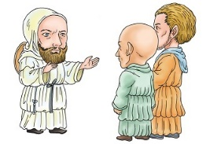
- 文藝復興逐漸發展出以人為中心的思想，漸漸肯定人性的價值與尊嚴。請問，這種以人為本的精神，稱為什麼？ (A)人本主義 (B)人文主義 (C)人類主義 (D)超自然主義。
不要購買贖罪券，因為那無法幫助你們得到救贖，努力工作才能榮耀上帝。
圖4
- 下列哪一位人物，一般認為是屬於文藝復興時代的人物？
(A)達文西 (B)哥白尼 (C)凱撒 (D)狄德羅。
- 基督教分裂後成立多個新的教派，依據圖4，請判斷他們屬於哪一個派別？ (A)路德教派 (B)喀爾文教派 (C)耶穌會 (D)英格蘭國教派。
- 16世紀最早提出基督教改革的人物是哪一位，自此也開啟了其他新興教派的出現？
(A)喀爾文 (B)亨利八世 (C)馬丁路德 (D)羅耀拉。
- 明末清初來中國的利瑪竇，帶來了許多先進的科學知識與哲學思想，如與徐光啟一起合作翻譯歐基里德的《幾何原本》，請問，利瑪竇是屬於宗教改革後哪一個派別？
(A)路德教派 (B)長老教會 (C)耶穌會 (D)清教徒。
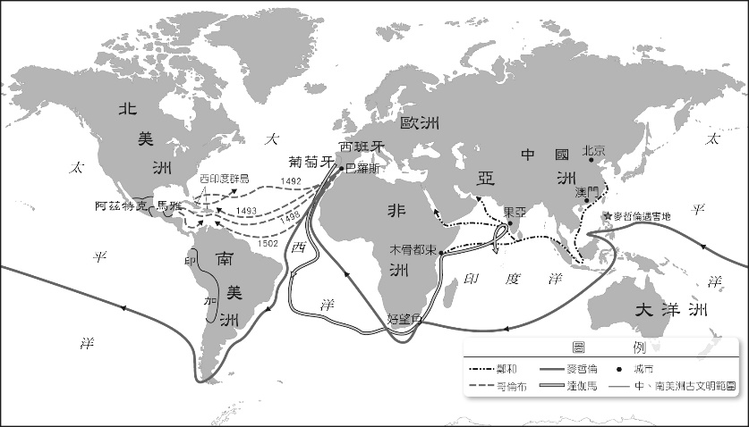
- 約翰發現一張古地圖，如圖5，但其中圖例說明已模糊不清。請問，以「」作為標記，往返於大西洋兩岸的航線，應該是哪一位航海家所經過的路線？ (A)鄭和 (B)哥倫布 (C)達伽馬 (D)麥哲倫。
圖5
- 承上題，以「」作為標記，曾經過大西洋、太平洋與印度洋等多個海洋，應該又是哪一位航海家所經過的路線？ (A)鄭和 (B)哥倫布 (C)達伽馬 (D)麥哲倫。
- 十五世紀歐洲人開始到海上從事探險活動，並逐漸對於世界各地有更多的了解。請問，當時歐洲人開始從事海外探險活動的最主要原因是什麼？
(A)認識全世界 (B)發現美洲新大陸 (C)找尋到亞洲的航線 (D)占領澳洲和非洲等地。
- 哪一個國家的皇室因為贊助的航海家發現了美洲大陸，因此開始在當地建立殖民地，開採大量黃金、白銀，成為十六世紀歐洲的富強國家？
(A)英國 (B)西班牙 (C)法國 (D)葡萄牙。
- 歐洲人來到美洲後，在今天的南美洲地區發現當地原住民所興建的龐大帝國。請問，下列哪一個帝國位於南美洲地區？
(A)波斯帝國 (B)蒙兀兒帝國 (C)澳大利亞帝國 (D)印加帝國。
- 十七世紀初，歐洲一家公司獲得政府授權，專門經營亞洲的商業貿易。這家公司為維持海上航路暢通，不僅組織軍隊，也在各地設立據點，設官管理，臺灣曾是其控制的重要據點之一。上述是哪一家公司？
(A)法國 西印度公司 (B)英屬 東印度公司 (C)荷蘭 西印度公司 (D)荷蘭 聯合東印度公司。
- 十六世紀時，有位學者提出「太陽中心說」理論，該理論在當時並未引起太大的注意，直到若干年後才為人們熱烈討論。這位推翻「地球為宇宙中心」的謬論，使科學自神學解放出來的學者是誰？
(A)牛頓 (B)哥白尼 (C)笛卡兒 (D)伽利略。
- 他曾用改良的高倍望遠鏡使人們的眼光得以深入浩瀚星空，窺探宇宙的奧祕，進一步證明了太陽為宇宙中心的看法。這應該是下列何人的事蹟？ (A)牛頓 (B)哥白尼 (C)笛卡兒 (D)伽利略。
- 「葡萄牙與西班牙位在大西洋沿岸，英國、法國和荷蘭也緊臨著大西洋，而葡、西、英、法、荷相繼投入航海活動，所以可以得知海權國家位在大西洋沿岸，開啟了大西洋時代。」請問以上敘述屬於哪一種研究方法？ (A)頓悟法 (B)演繹法 (C)觀察法 (D)歸納法。
- 啟蒙運動促進歐洲的近現代化，開啟了歐洲歷史的新頁。這個運動最主要的內涵是什麼？
(A)海權時代來臨，歐洲人開始探索東方未知世界
(B)闡明基督教義，促使歐洲人重新領會神的啟示
(C)科學方法與新技術的發明，改善人類物質生活
(D)提倡自由與理性，應用科學方法解決社會問題。
- 西元1776年，北美殖民地代表發表《獨立宣言》：「人人生而平等，且與生俱來擁有生存、自由與追求幸福等的權利。政府是為了保障這些權利，並經由人民同意而建立。政府如果不能達成這一目標，人民就有權變更或取消此一政府，另行建立一個新的政府。」請問：這份文件體現了哪一位啟蒙學者的思想？
(A)盧梭 (B)牛頓 (C)洛克 (D)孟德斯鳩。
- 美國憲法之父麥迪遜曾說：「在將三權分立的理想落實於政治實踐中，我們常要求教於一位法國哲學家。」這位法國哲學家是何人？ (A)盧梭 (B)伏爾泰 (C)狄德羅 (D)孟德斯鳩。
- 十八世紀時，哪一位思想家提出言論自由的主張，認為即便不同意發言者說話的內容，但強調每一個人都應有發言的權利？
(A)伏爾泰 (B)孟德斯鳩 (C)盧梭 (D)洛克。
- 十八世紀法國學者狄德羅邀集眾多學者將知識作有系統的整理，共同編輯成哪一本書，也開啟了日後知識編纂的風氣？
(A)百科全書 (B)四庫全書 (C)知識論 (D)萬物圖鑑。

